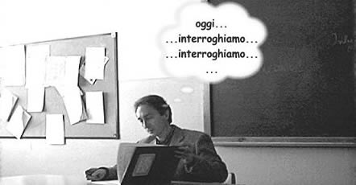 

**Esercizio di programmazione concorrente in linguaggio C/Linux**

***Interrogazioni***

*classe 4G - a.s. 2016/2017*

1. Scrivere un programma concorrente in linguaggio C che svolga quanto segue:
   * 1. L’***insegnante*** (processo padre)
        1. **fa una domanda**, dichiarando una variabile ed inizializzandola con un *valore casuale\** compreso tra 0 e 5 (inclusi)
        2. **chiama alla lavagna** un allievo interrogato (crea un figlio)
        3. **attende la risposta** dell’allievo (la terminazione del figlio)
     2. L’***allievo*** ( *processo figlio* ):
        1. **risponde** alla domanda dell’insegnante generando un un *valore casuale\** compreso tra 0 e 5 (inclusi)
        2. **termina**
     3. L’***insegnante***
        1. ascolta la risposta (confronta il valore ricevuto con la “*risposta corretta*” generata)
        2. **se la risposta è corretta,** comunica il voto all’allievo (*numero casuale* compreso tra 8 e 10), non prosegue con le interrogazioni, si mette a spiegare per qualche tempo e poi termina
        3. **se la risposta NON è corretta** :
           1. **comunica la risposta corretta**
           2. non contento della preparazione della classe, **interroga un secondo allievo** facendogli **una seconda domanda**
     4. Il ***secondo allievo***
        1. **risponde** alla domanda dell’insegnante generando un un *valore casuale\** compreso tra 0 e 5 (inclusi)
        2. **termina**
     5. L’***insegnante***
        1. ascolta la risposta del secondo allievo (confronta il valore ricevuto con la **seconda** “*risposta corretta*” generata)
        2. **se la risposta è corretta** comunica il voto all’allievo (numero casuale compreso tra 8 e 10) e poi **termina**
        3. **se la risposta NON è corretta** :
           1. **comunica la risposta corretta**
           2. **sgrida la classe per l’impreparazione dimostrata** (visualizza messaggio)
           3. **termina**

**\*Nota**: per la generazione dei numeri casuali si veda l’esempio che segue

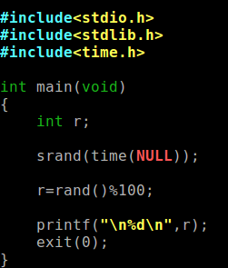

SOLUZIONE

==========

// Bozza ancora incompleta : manca la randomizzazione e la pare finale del’insegnante (comunicazioni alla classe)

#include <stdio.h>

#include <stdlib.h>

#include <wait.h>

#include <time.h>

int main ()

{

int pidA1 = 0, pidA2 = 0;

int domanda = 0, s = 0, s2 = 0;

domanda = 3; //Domanda fatta

if ((pidA1 = fork()) > 0)

{

//Padre

wait(&s);

if ((s/256) != domanda) //Risposta sbagliata

{

if ((pidA2 = fork()) > 0)

{

//Padre

domanda = 2;

wait(&s2); //Attesa secondo allievo

if ((s2/256) != domanda)

{

printf("Risposta sbagliata blablabla");

exit(0);

}

else {printf("Risposta corretta");}

exit(0);

}

else

{

//Secondo allievo

int risposta2;

risposta2 = 2;

exit(risposta2); //Comunica al padre la risposta

}

}

else //Esito positivo

{

printf("Risposta corretta, bravo!\n");

exit(0);

}

}

else

{

//Primo allievo

int risposta;

risposta = 2;

exit(risposta); //Comunica al padre la risposta

}

exit(0);

}